Ekskluzivno - Interview s Mladenom Lojkićem najpoznatijim autorom o masonima u HR -Teme: Novi svjetski poredak, Vatikan, Balkanska unija, Josipović, BIH, Ante Starčević, Mesić, Sotonizam u Varaždinu, New Age, Na Rubu znanosti, David Icke...
Srijeda, 23 Ožujak 2011 01:55
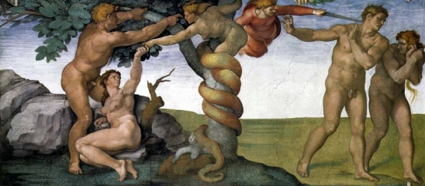
Adam i Eva u raju - Masoni, okultisti i sotonisti vjeruju da su Adam i Eva primili mistično znanje koje im je darovao Lucifer pa ih time oslobodio iz ropstva
HRsvijet: Autor ste nekoliko iznimno značajnih knjiga o masonstvu. Od kud interes za tu ne baš transparentnu temu, koje izvore koristite za svoj rad pa koliko sigurno se može biti putujući takvim vodama?
Za tu temu počeo sam se zanimati tijekom raspada komunističke Jugoslavije i stvaranja samostalne države Hrvatske. Lako je bilo dokučiti da je hrvatska država neželjeno čedo, a hrvatski narod najcrnji čir za svjetske grabežljivce. Istodobno predsjednik dr. Tuđman dočekan je u tom svijetu, u kojemu mi je bilo sve jasnije da neke moćne sile iza zastora upravljaju gotovo svim državama i narodima, kao avet prošlosti, noćna mora, stjegonoša hrvatstva. Zbog toga su ga proglašavali autokratom i diktatorom iako su se upravo „sile tame“ autokratski i diktatorski odnosili prema Hrvatskoj. Stvorili su zlokobnu lažnu sliku kako Tuđman vodi izolacionističku politiku prema tom svijetu iako je upravo taj svijet vodio izolacionističku politiku prema Hrvatskoj. Jer ne smijemo zaboraviti da je samo Božjom providnošću i Tuđmanovoj lucidnošću Hrvatska izmakla Velikom Oku i postala samostalna država. Sve me je to ponukalo da malo dublje „zagrebem“ u svojim istraživanjima i pokušam upoznati svoje čitatelje sa stvarnim gospodarima Planeta, koji su u postuđmanovskom vremenu preuzeli i potpunu kontrolu nad Hrvatskom. Za svoje pisanje koristim mnoštvo raznovrsnih izvora koji mi dođu pod ruku, izaberem ono što smatram vjerodostojnim, zbrojim „2 i 2“, i to je to.
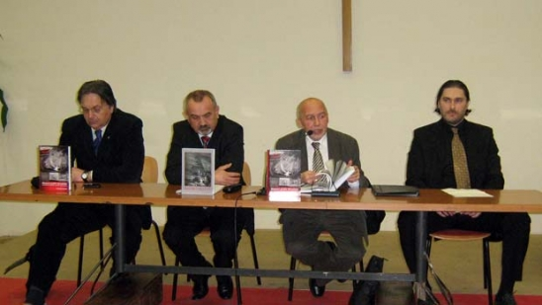
Mladen Lojkić na promociji knjige (drugi od lijevo)

HRsvijet: Kako ste zadovoljni prijemom vaših knjiga kroz čitateljske publike?
Jako sam zadovoljan, poglavito kod mlađe populacije hrvatskog naroda, što zasigurno ulijeva optimizam u budućnost Hrvatske. Činjenica je da moje knjige nikoga ne ostavljaju ravnodušnim, jedni me podržavaju, hvale i potiču u daljnjem pisanju, a drugi bi to moje cjelokupno pisanje najradije spalili.
HRsvijet: Koja je zapravo ideologija tajnih masonskih loža?
Masonstvo nije samo nadomjestak raznih deista, agnostika i okultista za religiju, već je to religija Antikrista. Iako masoni prema javnosti ističu kako oni vjeruju u svog univerzalnog boga, Velikog arhitektu svemira, istina je potpuno drugačija. Masonska braća, inicirana ispod 30 stupnja u masonskim ložama, praktički žive u tom uvjerenju i ostaju u neznanju o pravoj naravi masonstva. Masonska ideologija samo u najvišim iniciranim stupnjevima svjesna je „čistoće“ masonske religije kao luciferove doktrine, gdje se misterij prigodom inicijacija u više stupnjeve smatra mističnom smrću kada inicijat postaje regeneriran, odnosno ponovo rođen. Za njih postoje dva boga, dualistička ideologija slična metafizičkoj koncepciji gnostika, mahinejaca, templara itd., koji se u svekolikom svijetu bore u vječnoj borbi za prevlast. Jedan je kršćanski pravi Bog, koji je za ponovo rođenu masonsku braču ljubomorni bog stege i okova, tame i zla, dok je Lucifer dobrotvorni bog koji je ljudima darovao SLOBODU. Lucifer za njih nikad nije pao, on je „svjetlo svijetla“, sin jutra, koji je ljude podučio znanosti, poput Prometeja, prijatelja ljudi, koji im je dao vatru i podučio ih svim zanimanjima. Posebice prema kršćanima masonska brača iskazuju neslućeni sarkazam tvrdeći kako su NEZNALICE odvele kršćanstvo na krivi put, pritom zamijenivši vjeru sa znanošću, fantaziju s realnošću, sanjarije s doživljajima, dok su u Srednjem vijeku inkvizitori u borbi protiv magije prekrili velom tajne sva drevna otkrića.
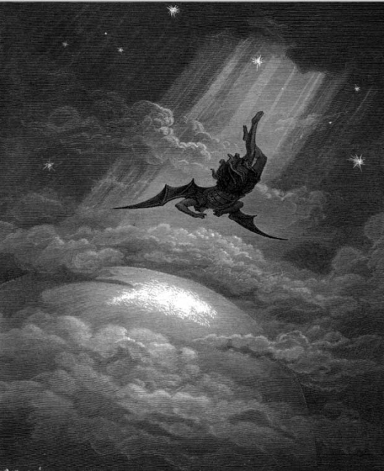
Lucifer pada na svijet

HRsvijet: Je li istina da masoni komuniciraju preko tajnih simbola i možete li navesti koji primjer?
O tome sam puno pisao u svojim knjigama, stoga da se ne ponavljam reći ću samo nešto. Cijeli svijet je prepun simbolike masonstva, hermetizma, kabale, alkemije itd., no ona se najviše odražava u arhitekturi. Stoga uzmimo samo jedan primjer iz Zagreba. Nekada je glavno prevozno sredstvo bio vlak i stoga je i prvi susret svakog putnika i gosta s gradom Zagrebom bila zgrada željezničkog kolodvora. Stoga nas ne čudi što je pročelje tog objekta prepuno masonske simbolike koja poput dobrodošlice pozdravlja svakog gosta, jasno dajući do znanja- tko vlada tim gradom. Danas se putuje zrakoplovom. Putnika i gosta koji dolazi u Zagreb ponovo se dočekuje masonskim simbolima, ovaj puta s masonskim spomenikom na pustopoljani, u ulici Hrvatske bratske zajednice, sa 22 (22 je broj staza na kabalističkom Drvu života ) jarbola za barjake oko kruga na kojemu je piramida, itd.
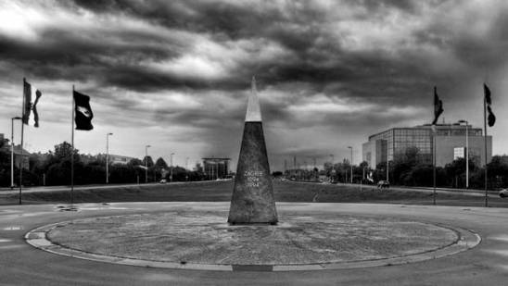
Zagreb - Piramida

HRsvijet: Paukova mreža masonerije u koju je danas uhvaćen praktički cijeli svijet, kako se čini, ima nadzor nad većinom poluga ovozemaljske moći. Koja su najznačajnije poluge te moći?
Prije odgovora na Vaše pitanje valja se podsjetiti da se je u Velikoj loži Engleske, kao matici svih masonskih loža, krajem 19. stoljeća skovao plan o stvaranju elitne rase britanskih patriota koja će preko podaničkog staleža upravljati cijelim svijetom. To znači da se osebujni masonski fantastikus obogotvorenja, kakav je postojao kod babilonskog svećenstva koji su kroz bludničke i nastrane hramske ceremonije željeli postati poput bogova preslikao na London, kada London postaje središte moći masonske oligarhije. Za razliku od francuskog masonstva koje je bilo republikansko, socijalističko, pa čak i ateističko, i koje je svojim proizvodima socijalizmom i komunizmom željelo uništiti srednji stalež društva, britansko masonstvo koje je monarhističo, kapitalističko i manteističko, u kojemu je Anglikanska crkva sraslo tkivo masonstva, željelo je obrazovati srednji stalež društva koji će služiti elitnoj masonskoj nad-vrsti. Pokretač tog procesa, stvaranja elitnog nadčovjeka u Ujedinjenom Kraljevstvu, započeo je visokorangirani mason, britanski estetičar i sociolog John Ruskin, koji inspiraciju pronalazi u Platonovoj Državi, gdje se zagovara totalitarna država u kojoj vladari trebaju biti filozofski obrazovani i mudri, te u eugeničarima i pseudoznanstvenicima Charlesu Darwinu, Thomasu Malthusu itd. Konkretan početak stvaranja Novog svjetskog poretka programom socijalnog darwinizma u kojemu će „obogotvorena“ britanska nadrasa vladati cijelim svijetom započeo je 1891. godine kada su se u tajnosti sastala trojca najutjecajnih masonskih lidera 19. stoljeća: Cecil Rhodes, najbogatiji čovjek toga vremena, Willam Thomas Steead, poznati spiritist i vodeći britanski novinar i Reginald Baliol Brett, kasnije poznat pod titulom Lord Esher, prijatelj i ljubavnik kraljice Viktorije te savjetnik kraljeva Edwarda VII. I Georgea V., koji su osnovali tzv. Društvo izabranih. Društvo se kasnije pod palicom Alfreda Milnera preoblikovalo u Milnerovu grupu koja 1909. godine osniva prvo javno elitno društvo- masonski britanski „trust mozgova“, Okrugli stol. Proces upravljanja Planetom nezaustavljivo kreće dalje osnivanjem drugih poddruštava masonskih eugenika: RIIA, CFR, Bilderberg, Trilateralna komisija itd.
Ono što je nužno istaći je to, da ta elitna super-rasa iza željeznog zastora tajno upravlja gotovo svim zemljama svijeta preko „školovanog“ srednjeg staleža koji je praktički fiktivna vlast u razvlašćenim državama. Srednji stalež je svoju naobrazbu, uz iniciranje u masonstvo, započinjao na collegeima Oxforda krajem 19. stoljeća (Mahatma Gandhi bio je jedan od prvih pokusnih kunića). Poslije Drugog svjetskog rata, SAD, zbog britanskog ograničenog ljudskog, prostornog i ekonomskog potencijala, postaje vodilja u stvaranju srednjeg staleža. Svakako je najpoznatija Čikaška škola u kojoj se proizvode učenici srednjeg staleža- dobro znanog Miltona Friedmana, ideolozi sumanutog slobodnog tržišta i terapije šoka i kaosa, koji postaju „upravljači“ svojih država (danas je najpopularniji Chicago boy- Barack Obama)
Glavna zadaća srednjeg staleža je držati u „svojim“ državama u pokornosti treći stalež-planetarno pučanstvo, ili kako ga masonski eugenici nazivaju „ljudski korov“. Praktički pojam „globalizacija“ nije ništa drugo nego najgrublji kolonijalizam, pod kojime se ostvaruje apsolutna kontrola središta moći judeo-masonske nadvrste nad zavisnim državama i narodima, posredstvom poslušničkog srednjeg staleža, a preko svojih globalnih masodontnih korporacija i servisa. Konačno da odgovorim i na Vaše pitanje, ti servisi: Svjetska banka (WB), MMF, Svjetska trgovinska organizacija (WTO), WHO, ILO, IMF, IATA, UNIDO, UNICEF i dr. nisu ništa drugo već pripomoćne poluge super rasnih eugenika. Zato i države kao političke institucije moraju nestati, tako da se na čitavom Planetu sustavno stvara jedna globalna država (EU je samo prvi korak tog okrupnjavanja), Novi svjetski poredak s jednom strahovladom, jednim narodom, jednim jezikom, jednom vojskom, jednom valutom, jednom sinkretističkom pseudoreligijom i jednim središtem moći.
HRsvijet: Sklonost recimo homoseksualaca se brani i proglašava građanskim pravom pojedinca. Istodobno, vjerniku se zabranjuje protiviti se homoseksualnim brakovima iako je to nespojivo s naukom vjere, kako pokazuje i najnoviji događaj s vjeroučiteljicom koju tuži lezbijski pokret „Kontra“. Kako ocjenjujete taj primjer?
Masonska super-rasa od planetarnog pučanstva s velikim uspjehom stvara biološkog hermafrodita i okultnog anarhista. Homoseksualnost i lezbijstvo koje se kroz stoljeća prenosilo kroz poganske bogove i poganska društva svoje uporište je pronašlo u njihovim sljedbenicima, masonskim društvima. To ne znači da većina masona imaju homoseksualne sklonosti, ali njihovo stajalište glede homoseksualnosti je poput Platonovog, da homoseksualnost nije grijeh, već samo drugačija sklonost. To je odgovor na Vaše pitanje.
Međutim, treba reći još nešto. Prema nekim znanstvenim istraživanjima rođenih homoseksualaca i lezbijki nema više od 1-2%, ali planskom „politikom nastranosti“ uz pomoć kulturnih institucija, estrade, show-businessa i medija, mnogi zombizirani avanturisti slijede svoje idole i mijenjaju svoju seksualnu orijentaciju, tako da ih je danas među ukupnom populacijom ima 10-20%. Sodomija, homoseksualnost, lezbijstvo i ostale nastranosti danas više nisu samo ljudske nenaravne sklonosti, već se ta nastranost pretvorila i cijelu ideologiju pa čak i u općesvjetski pokret. Jer tu „posebnost“ više nije dovoljno tolerirati, nego ju treba i poticati radi različitosti, radi prava manjina, radi „bogatstva svijeta“ i sl. Možemo samo naslućivati do kuda će čovječanstvo dovesti taj nenaravni pokret. Hoće li se uskoro uvesti i kvote pri zapošljavanju, primjerice kako 20-30% homoseksualaca i lezbijki mora biti među profesorima, parlamentarcima, u vladi itd.? Sablažnjivi istospolni brakovi više također nisu sablažnjivi. Možda nas u budućnosti čeka i novi iskorak, poticani brak s najbližim srodnicima, brak između ljudi i njihovih kućnih ljubimaca...?
HRsvijet: U svojoj knjizi spominjete kako Vam je politički stav „desno“ uvijek bio bliži pa to opravdavate u svojoj knjizi s riječima
„Učio sam još u mladosti da je sve ono što je desno i bolje, jače. Ljudsko tijelo je tako građeno. Većina nas piše desnom rukom, crta desnom rukom, desnom rukom radi i ostale poslove. Desnom nogom dobacujemo loptu. Svi alati i naprave napravljene su za dešnjake. Automobil vozimo desnom stranom ceste, a ako šećemo ulicom s nekom ženom, iz znaka poštovanja ćemo ženu povesti nama s desne strane. Svakom domaćinu ili dužnosniku s desne strane stola bit će onaj koji je po važnosti odmah iza njega. U Bibliji vidimo da s desne strane Bogu idu pravednici, dok na lijevu stranu idu grješnici. Kada je Isus bio razapet na križu zajedno s dva razbojnika, razbojnik s njegove desne strane se pokajao i isti dan, zajedno s Isusom, došao je u raj.“
Zar nije opasno koristiti vokabular „desno/lijevo“ kad su to upravo ti mehanizmi koji zavađaju sve narode na svijetu putem formule „teza/antiteza“, „divide et impera“ pa „ordo ab chao“, i zar nisu dvije najbrutalnije ideologije 20. Stoljeća, koje su obe nosile pojam „socijalizam“ u sebi, izravan produkt masonskih loža te ciljano plasirani kako bi u tom sukobu stradale određeni narodi, države i granice?
Apsolutno se slažem s Vama da je danas možda i opasno koristiti vokabular „desno/lijevo“. Njihove tradicionalne podjele glede ekonomije, tržišnog gospodarstva, parlamentarne demokracije i sl. više nema. Socijaldemokrati su prihvatili neoliberalizam, liberali su postali stranke krupnog kapitala, a demokršćani i konzervativci prihvatili su socijalnu politiku. Međutim, u Hrvatskoj „desno/lijevo“ ima sasvim određenu konotaciju. Za onoga koji gaji tradicionalne moralne vrijednote, koji je predan Bogu, vjeri i Katoličkoj crkvi, koji voli svoju Domovinu i ponosno stoji ispod hrvatskog barjaka, za kojega je Domovinski rat najveća svetinja, koji sa zebnjom gleda na sadašnju osramoćenu Hrvatsku koja se predala „sudištu Pilata“, taj je za hrvatske prigode desničar. A biti desničar to u Hrvatskoj nije nimalo poželjno. Izoliran si od svih pristupa medijima, odbačen, proglašava te se nazadnim, ruralnim, ognjištarem, klerofašistom itd. Ako si posve drugačiji od navedenog tada si ljevičar, a to znači biti europejac, napredan, poželjan, tada si in. Najbolje je taj pojam „desno/lijevo“ obrazložio presjednik Josipović prigodom ovih prosvjeda rekavši kako među prosvjednicima ima onih koji sasvim opravdano i artikultirano traže svoja prava, ali ima i onih DESNIH-PROTUEUROPSKIH. Josipović je time rekao nešto što se još nitko nije usudio. Stavio je inačicu na „desno“ i „protueuropsko“ (valjda je mislio protuEU). Time je nesvjesno potvrdio dvije istine: jednu kako u Hrvatskom saboru nema desnih političkih stranaka jer svima su puna usta ulaska Hrvatske u EU; i drugu, da su u Hrvatskim medijima isključivo lijevo orijentirani novinari pošto u postuđmanovskom vremenu rashrvaćenja Hrvatske, Hrvati ne mogu čuti i drugo mišljenje- argumente protiv pristupa Hrvatske u EU. Osim toga poznato je da su lijeve političke opcije-socijalističke stranke pupčanom vrpcom vezane uz masonstvo. Sjetimo se samo sastanka glavnih svjetskih aktera masonstva u ožujku 1991. godine gdje je zaključeno kako je nužno strateški raditi preko socijalističke internacionale sa zemljama koje izlaze iz komunističkog sustava jer je demokršćanska vizija nespojiva s budućom Europom. Nakon toga je slijedio famozni sastanak socijalista u Beču 9. srpnja iste godine gdje se među ostalim dogovorio način recikliranja (izraz reciklirati se uporabio upravo na tom sastanku, a poznato je da se reciklira otpad i smeće) bivših komunističkih partija u socijalističke i socijaldemokratske stranke. Iz svih tih razloga sam pisao kako je „desno“ nešto što je prirodno većini hrvatskog naroda, i meni blisko.

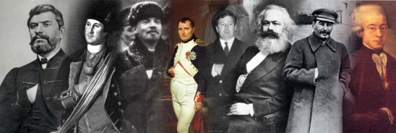
Ante Starčević, George Washington, Vladimir Iljič Uljanov "Lenjin", Napoleon Bonaparte, Aleksandar II Karađorđević(srpski princ), Karl Marx, Josif Staljin, Wolfgang Amadeus Mozart (klick na sliku kako bi povećali)

HRsvijet: U tom kontekstu, da su vjerojatno i desnica i ljevica već stoljećima infiltrirani, kako možemo znati da su osobe na vrhu hrvatske politike i drugih naroda bili svjesni te opasnosti koja je se krila u mraku i neznanju, te biti sigurni da umjesto svojih interesa ipak ne služi tuđim potezima, koji bi nas u bliskoj budućnosti uveli u veliku katastrofu, kao npr. fašizam i komunizam. Uzmimo jedan konkretan primjerak: Postoji jedna slika na kojoj se vidi Ante Starčević kako drži desnu ruku unutar veste. U takvoj pozi možemo vidjeti i Napoleona, Staljina, Lenina, Washingtona, Marxa, Paula von Hindenburga, princa Aleksandra od Jugoslavije, Salomona Rothschilda… Po istraživaču Texea Marrsa taj znak predstavlja jedan vrlo važan masonski simbol imenom „hidden hand oft the jahbuhlon“(skrivena ruka Jabulona). Taj znak prvi se put pokazao u 18. stoljeću. Jabulon navodno je veliki arhitekt koji se spominje i u vrhunskim masonskim filozofijama. Može li se na taj način tražiti istina o masonima i jeste li istraživali prema tom pravcu, pa probali napraviti analizu o uzrocima koji uveli hrvatski narod u ovako duboku problematiku?
Vi mislite na krajnje ekstremne ideologije, kao što su komunizam, fašizam i nacizam kojima u svoj svojoj oprečnosti jedno je zajedničko- svi su oni proizvod judeo-masonske elite. Pa zar nije dokazana čvrsta sveza Rothschildovih Iluminata s Karlom Marxom i Adolfom Hitlerom? Te rušilačke, protukršćanske i zločinačke ideologije imaju osnovnu zadaću- izazvati ratove i revolucije, stvoriti KAOS. Ne zaboravimo, rat je za gospodare „života i smrti“ najprofitabilnije poduzeće. Poslije svjetskih sukoba svi su sudionici u tim sukobima poraženi i osiromašeni, državne blagajne vape za pomoći, a vrijednost dionica u tvrtkama srozana je u bescjenje. Tada kao mirotvorci uskaču „gospodari kaosa“, koji su prije toga poticali na kaos i financirali sve strane u sukobima, nudeći sada lihvarske kredite državama i otkupljuju obezvrijeđene dionice gospodarskih subjekata. Države i narodi postupno upadaju u dužničko ropstvo, nameću im se politička i ekonomska rješenja, i preskače se još jedna stuba do Novog svjetskog poretka. Stvara se RED IZ KAOSA, kako i glasi maksima 33 stupnja slobodnog zidarstva.
Što se tiče Starčevića samo bi na nešto podsjetio. Iako je on bio političar najčišćeg hrvatskog srca koji je sanjo isključivo suverenu državu, koji i za današnje nagodbenjačke i sluganske hrvatske političare ne bi vruč, čašu vode popio, on je u duhu bio dijete Francuske revolucije. Njemu je bila uzor Francuska, navodna štovateljica zakona prema vlastitom narodu, a kasnije i Engleska. Njegova borba za hrvatsku državu bila je usredočena na tadašnjeg najvećeg hrvatskog neprijatelja, carsku Austriju i Strossmayerovo južnoslavenstvo, tako da on nikada nije spoznao pravu narav masonstva koje je već tada bilo velevlast u Francuskoj i Engleskoj. Otuda i Starčevićeva desna ruka unutar veste.
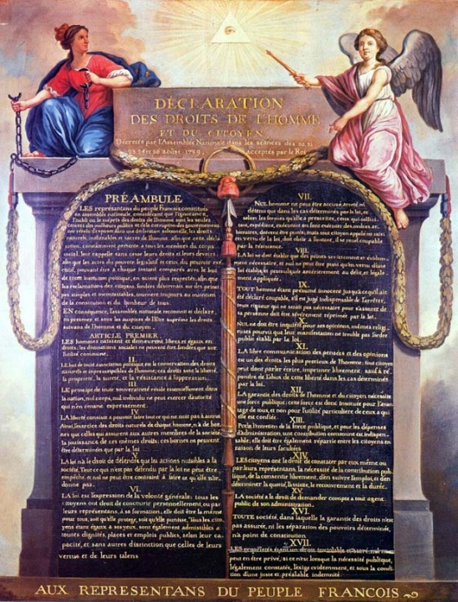
Deklaracija o pravima čovjeka i građanina je jedan od osnovnih dokumenata Francuske revolucije, koji određuje pojedinačna prava (i kolektivna prava naroda prema državi). Usvojen je od strane Ustavotvorne skupštine (Assemblée Nationale Constituante) 26. kolovoza 1789. kao prvi korak ka donošenju ustava

HRsvijet: Današnja hrvatska vlast, policija i tajna služba se bavi se navijačkim skupinama, preprodavačima auta, prekršiteljima prometnih propisa a ne bave se recimo aktivnostima tajnih masonskih udruženja. Zašto?
Oni se bave i sa mnom. To je odgovor.
HRsvijet: Kako komentirate sve većih svjedočenja o sotonizmu koji se izgleda koncentriraju na području Varaždina?
Nije slučajno izabran srednjovjekovni grad Varaždin za središte sotonizma u Hrvatskoj čije svako pročelje, svaka ulica i svaki trg odiše u baroknom stilu. Poznato je da je srednjovjekovna pobožnost svoje izričaje utkala i u umjetnost koja je bila kršćanska, posebice u arhitekturi koju je pratilo slikarstvo, kiparstvo, vitraji, mozaici itd., koji su kao sredstva katehizacije svjedočili o istini vjere i povijesti spasenja. Na područje kršćanske srednjovjekovne kulture uvukao se sotonin dim obilježući duh te epohe dvjema pojavama, renesansom i humanizmom. Renesansa se oduševila poganskom grčkom i rimskom antikom, te je u obnovi antičkog poganstva čovjeka umjesto Boga stavila u središte svijeta koji je postao mjera svih stvari i gospodar svih vrijednota. Humanizam je pokret koji se razvio u doba renesanse kao kulturna zanesenost latinskim i grčkim klasicima kako bi se postigla njihova literalna izobraženost i antička mudrost, a odbacio „barbarizam“ srednjovjekovne skolastike. Poput inkvizicije koja se suprostavila herezi tako se i barok, pokret katoličke obnove, suprostavio renesansi. To je bio najkršćanskiji pokret u povijesti koji je predstavljao „pokrštavanje“ poganske renesanse, a Varaždin je upravo prednjačio u tom „pokrštavanju“. Upravo je zato Varaždin pod posebnim motrištem Sotone.
HRsvijet: Da ste na mjestu gradonačelnika Čehoka, bi li ste proveli istragu o tajnim sotonskim udrugama i potencijalnoj postojećoj poveznici s lokalnim političarima i visoko ranžiranim poduzetnicima?
A tko je taj Čehok? Tu su potrebiti „inkvizitori“. Nije dovoljno propovjedati s oltara. Neće tako nestati hereza, heterodoksija i sotonizam.
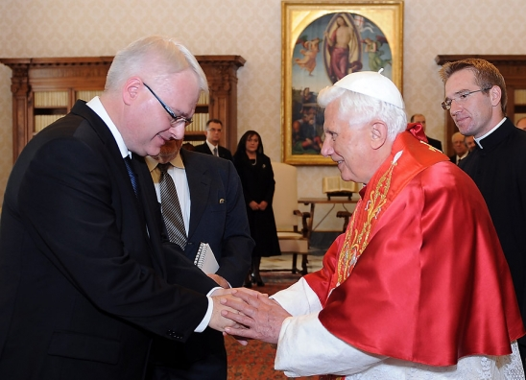
Papa Benedikt XVI. i Ivo Josipović koji priznaje da je agnostik

HRsvijet: Ivo Josipović primio je najviše odličje najstarijeg katoličkog viteškog reda Suverenog malteškog viteškog reda. Što znate o tom redu, tko je tamo sve član, i čudi li Vas odluka da Crkva odlikuje jednog agnostika?
O Malteškim vitezovima pisao sam u svojoj prvoj knjizi Vladari svijeta. Osnovani su 1070. godine u Svetoj zemlji pod imenom Viteški red svetog Ivana Jeruzalemskog (popularno zvani hospitalci ili ivanovci). Svoja redovnička pravila odredili su u duhu nauka svetog Augustina, a osnovna im je bila zadaća da skrbe za sve hodočasnike u Svetoj zemlji osiguravajući im konačišta, bolnice za bolesne i ranjene i ostale pripomoći. Nakon što je zadnje uporište Jeruzalemskog kraljevstva, tvrđava Akra 1291. godine pala u ruke Saracena hospitalci odlaze na Cipar, odakle 1308. godine prelaze na otok Rodos i mijenjaju naziv u Vitezovi od Rodosa. Pošto je Rodos 1526. godine pao u ruke Turaka, konvent Viteškog reda hospitalaca prelazi na Maltu, i ponovo mijenja ime u još i danas znano Malteški vitezovi. Oni su službeno do današnjih dana ostali vjerni Svetom Ocu i Vatikanu, a od vremena Napoleona koji ih je protjerao s Malte pronašli su svoje utočište u Rimu. Kao što su nakon Drugog vatikanskog koncila mnogi crkveni oci zlorabili postkoncilski duh, a Crkvom se širila „dekompozicija katolicima“, masonstvo se ozbiljno uvuklo u napukline Crkve, a tako i u ovaj časni Red. „Golgotski“ papa Pavao VI. , koji je i Koncil dovršio 1965. godine, gorko je i potresno javno tugovao zbog svih tih pseudoteoloških glavinjanja poslije Koncila, nazvavši ih pravim imenom il fumo di Satana (Sotonin dim). Upravo zbog toga je moguće da Malteški red odlikuje jednog agnostika.
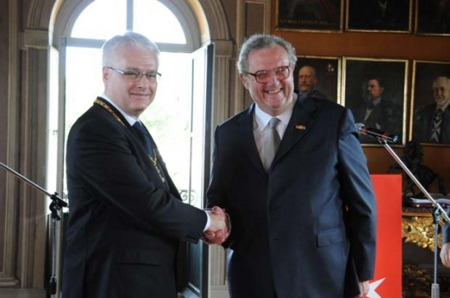
Okrenuti svijet za vjernike: Na poziv princa i velikog meštra Suverenog viteškog malteškog reda fra Matthewa Festinga, predsjednik Republike Hrvatske Ivo Josipović boravio je u uzvratnom službenom posjetu tom redu. Nakon svečanog dočeka princ i veliki meštar fra Matthew Festing uručio je predsjedniku Josipoviću najviše odličje tog reda sa sjedištem u Rimu koji ima međunarodni subjektivitet i održava diplomatske odnose s više od 100 država svijeta.

HRsvijet: U svojoj knjizi pišete kako je kanonik Maksimilijan Vrhovec, kasnije zagrebački biskup, pripadao masonskoj loži Prudentia. Jasno je da Hrvatski narod bez katoličke crkve ne bi mogao opstati i da su hrvatski svećenici zaslužni za opstanak hrvata te hrvatske kulturne baštine. Katolička crkva zato po nekima slovi kao vrlo visoko rangirani neprijatelj masonskih loža dok neki misle da je već infiltrirana. Jedna izjava crkve zabrinjava katolike kad usporede Vaše knjige s aktualnim događajima. Jedan primjer:
Papa Benedikt XVI., osim da zagovara ulazak Hrvatske u Europsku uniju, u dokumentu „Caritas in Veritate“ (Ljubav u istini) iz godine 2009. pod točkom 67. piše kako se „snažno osjeća potreba, pa čak i usred globalne recesije, za jednu reformu Ujedinjenih naroda, a tako i za institucije gospodarstva i međunarodnih financija, tako da koncept obitelji sviju naroda može steći pravu vrijednost. Također se osjeća da je potrebno hitno pronaći inovativne načine primjene načela odgovornosti za zaštitu i davanje siromašnijih naroda te učinkovit glas u zajedničkom donošenju odluka. To se čini potrebnim da bi se došlo do jednog političkog, pravnog i ekonomskog poretka koji može povećati i čak dati smjer za međunarodnu suradnju za razvoj svih naroda u znaku solidarnosti. Zbog toga postoji hitna potreba za jednu istinsku svjetsku političku vlast, kao što je to moj prethodnik blaženi Ivan XXIII. naveo prije nekoliko godina. Takva tijela bi trebala biti regulirana zakonom, da poštuju dosljedno načela supsidijarnosti i solidarnosti, kako bi utvrdili opće dobro. Nadalje, takav autoritet bi trebao biti univerzalno priznat kako bi imao efektivnu snagu. ...Integralni razvoj svih naroda i međunarodne suradnje zahtijeva uspostavu jednog više važećeg stupnja jednog međunarodnog poretka, koji je obilježen kroz supsidijarnosti i koji na taj način upravlja s globalizacijom. Dalje potrebno je konačno ostvariti jednu povezanost između moralne i društvene sfere, te veza između političke i ekonomske i civilne sfere, kako je već utemeljeno u povelji Ujedinjenih naroda."
Kako komentirate ovakve izjave iz Crkve, da li Vas to zabrinjava kao čovjeka koji zagovara slobodnu i samostalnu Hrvatsku i da li imate neku preporuku za katolike koji žele izići iz dvojbi prema svojoj Crkvi?
Prvo da nešto kažem o biskupu Maksimilijanu Vrhovcu. Da bi se pokušalo shvatiti poriv velikog humanista i graditelja Maksimilijana Vrhovca masonskom bratstvu moramo znati nekoliko činjenica. Početak masonstva u hrvatskim zemljama u 18. stoljeću bio je pod izrazitim utjecajem romanskog masonstva. Kroz romansko masonstvo se u to vrijeme provlačilo „svašta“, tako da je i hrvatsko masonstvo pod palicom „oca masonstva u Hrvata“, grofom Ivanom Draškovićem disalo domoljubljem, pomalo je bilo prostodušno, ali nikako zatrovano okultizmom i ezoterijom. Tada biti mason postalo je pomodno, to je značilo biti u političkom elitnom društvu kroz koje se mogu postići i mnogi politički ciljevi. Bilo je to doba strašne zablude približavanja svih južnih Slavena, ali i težnje za federalizacijom Habsburške Monarhije. Tada još kanonik, Vrhovec je znao da bez članstva u masonstvu bilo kakvi probitak za Hrvatsku je teško ostvariti. Osim toga kod dijela hrvatskog svećenstva, a tako i kod kanonika Vrhovca, postojala je „vječna dvojba“ treba li stvoriti Starokatoličku hrvatsku crkvu na čijem čelu bi bio hrvatski poglavar ili ne, što je također bilo teško ostvariti bez članstva u masonstvu. Činjenica je, da, pristupanjem hrvatskih masonskih loža pod zaštitu Ugarske provincijske lože 1790. godine praktički nestaje „Draškovićevog masonstva“, i ubrzano dolazi do rashrvaćenja hrvatskih masona, koji prihvaćaju kozmopolitizam i teško posrću u svojoj južnoslavenskoj ideji.
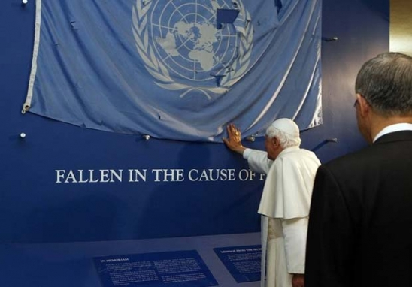
Papa Benedik XVI. blagosluje zastavu UN-a
Razumijem stavove Svetog Oca koji želi promijeniti i ujediniti svijet u ime Kristove ljubavi, te ponovo evangelizirati i kristijanizirati Europu. Stoga i njegov zagovor za ulazak Hrvatske u EU je i razumljiv. Papa Benedikt XVI. svjestan je snage malog hrvatskog naroda koji ima poseban „mandat s Neba“, i s tim narodom on želi poboljšati „krvnu“ sliku dekristijanizirane EU. No, zar se nije isto pokušalo s Poljskom, koja je umjesto toga teško zapela u masonskom žrvnju. Povijesno gledano ujedinjena Europa nastala je u glavama trojce kršćana, vođe demokršćanskih stranaka: Robertom Schumanom, Konradom Adenauerom i Alcide de Gasperijem. Ali taj ekonomski koncept udruživanja vrlo brzo je masonska velevlast pretvorila u politički koncept, da bi danas to postao religijski koncept stvaranja „opće religije čovječanstva“. U jednu ruku dobro je što Papa slijedi svog prethodnika, romantičnog Poljaka papu Ivana Pavla II. koji se je u svojim hodočasničkim putovanja uzdignuo iznad Koncila, koji je valorizirao marijansku pobožnost koju je Koncil blago zasjenio, koji je uporno govorio o Križu kojega je Koncil posve ukinuo slavom Uskrsnuća, koji je inzistirao na rušenju totalitarnih ateizama na vlasti o kojima Koncil nije govorio, koji je razvio teologiju nacije o kojoj Koncil nije ni pisnuo, itd. Međutim, papa Ivan Pavao II. nikada nije imao hrabrosti da progovori o sotonskom masonstvu kao izvoru zla čovječanstva, kao i širenju krivovjerja i heterodoksije u samoj Crkvi. Svojom duhovnošću je smatrao da je dovoljno moliti i papinski propovijedati, i nestati će zlo. Slično razmišlja i današnji Sveti Otac. Podsjećaju nas takvi stavovi Katoličkih poglavara na Šimuna Petra koji došavši u Rim nije htio povrijediti Židove niti krštene pogane te se čitavo vrijeme do mučeničke smrti, u Neronovim vrtovima, hranio samom kruhom i vodom.
Povijest Crkve bilježi i drugačije slučajeve, kada su vjerski visokodostojnici, s mačem u ruci, na čelu kršćanske vojske branili kršćansku vjeru i Katoličku crkvu, poglavito u hrvatskim zemljama. Nije papa Lav X. 1519. godine bez razloga prozvao Hrvatsku Predziđe kršćanstva. Zaslužan za to priznanje bio je vranski prior , biskup, ban i na kraju kardinal Petar Berislavić koji je na čelu hrvatskih hrabrih ratnika branio tu istu Europu od Turaka, koji je u borbi s Turcima i poginuo 1520. godine. Da ne nabrajamo sve hrvatske vjerske poglavare - ratnike koji su svoj život dali za kršćansku vjeru, sjetimo se bar hrvatskog mučenika, blaženog kardinala Alojzija Stepinca. Kardinal Stepinac prvo se žestoko suprotstavio masonstvu (nemani kako ga je nazivao blaženik), zatim i fašizmu i komunizmu kao čedima masonstva. Hrvatski biskupi, danas, u najsudbonosnijem vremenima za budućnost Hrvatske, trebali bi poput Berislavića ili Stepinca, ustati uz svoj narod, te upoznati Svetog Oca o sudbini koja se sprema Hrvatskoj ulaskom u EU pošto je Hrvatska za masonski svijet „trn u oku“ i najružnija mrlja na zemljovidu. Ali za to je možda potrebito i mučeništvo. Da li je danas netko spreman za to?
Bez obzira na sve, Hrvatski narod mora biti što čvršće vezan uz svoju Crkvu. Mora vjerovati u jedinog svog Spasitelja, Isusa Krista. Njega se mora uvijek slijediti, jer on je istina, a biskupi i katolički kler ipak su samo prolazni Kristovi namjesnici na zemlji. S njima se osim u vjeri, ne moramo u svemu drugome složiti.
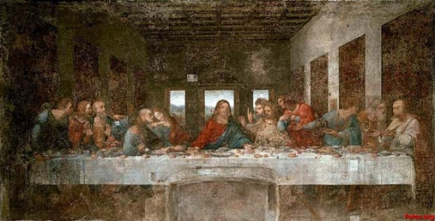
Leonardo da Vinci - Posljednja večera

U svojoj knjizi pišete kako nam je islamska vjera još uvijek najbliža jer spominje Isusa kao proroka i da će na kraju vremena doći suditi svijetu što mu daje poseban značaj. U knjizi spekulirate: „..zašto ne vjerovati da se u Muhamedovom tijelu koje se prilikom „objava“ grčilo od užasnih bolova nije vodila bitka između anđela i demona, između Sotone i arkanđela Gabrijela? Demoni su ljudskom rodu htjeli nametnuti svoju objavu, različitu od pravovjernog kršćanstva, kojom bi zavladala kršćanskim svijetom. Anđeli su Muhameda vodili na pravi put. Zato nije slučajno da je kao sudionik te borbe izabran arapski narod koji je, okružen vjerom i krivovjerom, još uvijek živio u starom svijetu poganizma. Demoni u toj bitci nisu pobjednici. Islamska je religija, kao jedna od tri Abrahamove religije, mnogo bliža pravovjernom kršćanstvu(Katoličkoj crkvi i većini pravoslavnih crkava) od svih drugih otpadničkih crkava i sekti nastalih tijekom i poslije demonsko-masonske reformacije. Ona je samo pogrešan derivat kršćanske Crkve.“
U Kuranu piše da Isus nije umro na križu, da to Allah nikad ne bi dopustio i da je dalje živio. To je također jedna teorija koja potiče iz masonskih i gnostičkih izvora koja je npr. obrađena i u knjizi „DaVincijev kod“, prije toga u knjigama Baigenta, Leigha i Lincolna, pa čak imala i utjecaj u okultnim krugovima fašizma za vrijeme Hitlera. Dalje, Godine 1988., Salman Rushdie objavio je "Sotanske stihove", roman koji je prouzročio komešanje među muslimanima diljem svijeta, koji su držali da je roman neprihvatljiv zbog nepoštivanja islama, Poslanika Muhameda i Kur'ana. Naslov romana upućuje na pripovijest o Muhamedu u kojoj se Sotana upliće u objavu koju Muhamed prima. Kao posljedica tog uplitanja, Muhamedu je kazano da je proučio dva "ajeta" kazujući da bi al-Lat, al-Uzza i Manat, tri božanstva koja je obožavalo pleme Kurejš (narod Muhamedova plemena), mogli biti posrednici između Boga i čovjeka. Muhamed je otkrio da je ta poruka došla od Sotane, a ti su „sotonski stihovi“ bili uništeni. Znači da su to bili neki drugi duhovi. Uzeti to sve u obzir može li se reći da su možda ipak pobijedili demoni?
Na citat iz meni moje najdraže knjige U klopci demona; reći ću slijedeće. Prazni Isusov grob dokaz je da je pravovjerno kršćanstvo (Katolička crkva i pojedine Pravoslavne crkve) jedina istinska Božja religija i stoga s pravom mora uživati apsolutni ekskluzivitet. Orginalnost kršćanstva je u tome što ono nije samo religija, nego prije svega Otkriće(Otkrivenje), Muka, Smrt i Uskrsnuće. To daje posebnost Crkvi, i stoga svaki kršćanin mora biti svjestan svoje posebnosti, te da se Svetom Euharistijom ponavlja Kristova žrtvenička smrt i da on u Hostiji prima samog Boga. Jasno je , što je i sveti Pavao rekao, da će svi pravednici krivovjernih religija ponovnim Kristovim dolaskom naći spasenje, ali kršćaninu je ta milost omogućena nakon ovozemaljskog života. Iz istog razloga svaki kršćanin mora imati na umu, da ako je već privilegiran svojim krštenjem, te ako se odmetne od Crkve i zaglibi u apostaziji, gnosticizmu, herezi ili ateizmu, za njega je to puno veći grijeh od grijeha neznabožaca i pogana koji nikada nisu upoznali Radosnu vijest. Upravo zbog te svoje posebnosti kršćani moraju s posebnom tolerancijom gledati na druge dvije Abrahomove religije: starozavjetni judaizam i izvorni islam, pošto obe te religije vjeruju u jedinog pravog Boga, kao i kršćani. Posebice je nužno s posebnim senzibilitetom gledati na islamske vjernike koji su prije Muhamedovih objava bili pogani, za razliku od Židova koji su primili proročanstvo kršćanske vjere u Starom zavjetu, tako da njihovo ne prihvaćanje Evanđelja je također apostazija i otpadništvo od vjere. Apsolutno se slažem s Vama da poslanik islama, Muhamed nije vjerovao kao ni prvi kršćanski heretici Bazilid i Mani, da je Isus Krist umro na križu, kao što i piše u nekim apokrifnim spisima iz Nag Hammadija, posebice u gnostičkom Evanđelje po Barnabi. No, Muhamed je bio poganin i to stoga nije apostazija.
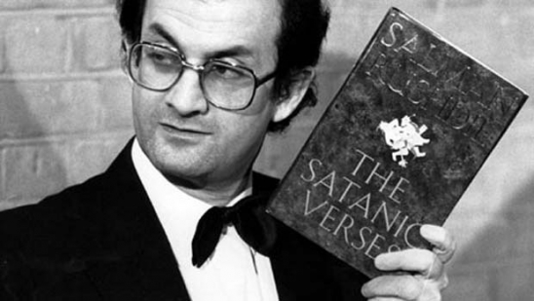
Salman Rusdhie

Ono što treba zabrinjavati svakog istinskog kršćanina i muslimana je to, što u zadnjim desetljećima masonska nad-vrsta eugenika sustavno stvara percepciju o sukobima kršćana i muslimana. To prouzročuje da muslimani u EU postaju građani drugog reda, da muslimanski fundamentalisti ubijaju kršćane po Bliskom istoku, da „kršćani“ okupiraju muslimanske zemlje itd. Najzornije možemo tu opsjenu vidjeti u Bosni i Hercegovini. Prvo su masonski emisari potakli rat između prirodnih saveznika Hrvata i Bošnjaka, zatim su ih strpali u isti entitet, prostorno premalen, politički nepravedan za hrvatski narod, kako bi se i nadalje gajio taj masonski cijep amoziteteta među bliskim narodima.
Mora se shvatiti jedno, sukob kršćana i muslimana ne postoji, postoji sukob masonstva i muslimana. Kršćani bi nešto trebali i naučiti od islamskih vjernika, ugledati se na njihov odgovor kada masonski svijet gazi njihove svetinje, kada vrijeđa poslanika Muhameda i sl. Sve mi se čini da će skoro doći vrijeme kada će „mač islama“ spasiti i kršćanstvo.
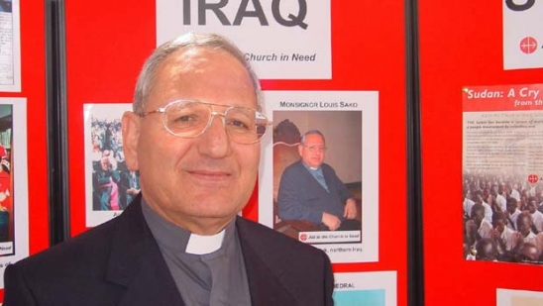
Biskup Louis Sakoa

HRsvijet: Kad kažete da će „mač islama“ spasiti i kršćanstvo… Kako u tom kontekstu tumačite najnoviju izjavu iračkog biskupa Louisa Sakoa na Svjetskom crkvenom kongresu katoličke zaklade „Kriche in Not“(Crkva u potrebi), koji je, kako kaže, jako zabrinut zbog aktualnih promjena na sjeveru Afrike i u arapskim zemljama, pa izjavio da nije baš siguran da će novi vođe nastaviti u smjeru otvaranja prema kršćanima, te naveo kako je 600.000 kršćana napustilo Irak, a u Iranu, gdje su nekad bile četiri biskupije, sada ima samo 10.000 kršćana. Biskup Sakoa je na kraju upozorio s riječima: "To je naša zemlja", ali ako se nastavi s islamizacijom, "jednom ondje više neće biti kršćana". Je li takva izjava antisemitske vrste ili prikazuje neku krivu sliku u svijetu ili duhovnom smislu, i kako pod tim uvjetima „mač islama“ može spasiti kršćanstvo?
To je izjava ponukana zastrašujućim terorom islamskih fundamentalista u Iraku prema kršćanima, no zar upravo takvu izjavu judeo-masonstvo ne želi? Pa zar Albert Pike, američki pisac, general u vojsci Konfederacije, lider Ku Klux Klana, sotonist i Suvereni svećenik Order of the Palladiuma , prognozirajući tri svjetska rata sredinom 19. stoljeća (za prva dva je točno dijagnosticirao strane u sukobima) predvidio da će Treći svjetski rat biti između „kršćana“ i muslimana?
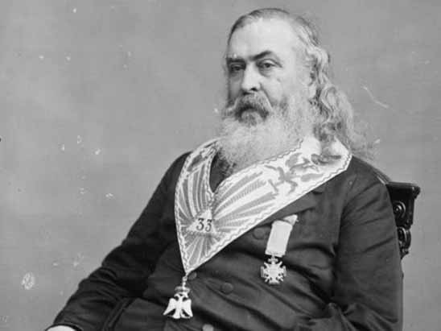
Albert Pike

HRsvijet: Tijekom peticije "Stop majorizaciji Hrvata u BiH" prikupljeno je 142.345 potpisa, koji ukazuju na veliko razočarenje spram bošnjačko-hrvatskoj federaciji BIH. Svakim danom kršćanske institucije i crkve su napadnute i oštećene pa tako i demokratska volja apsolutne većine hrvatskog naroda od strane bošnjačkih političara, te od bošnjačko-muslimanskog naroda koji svjesno bira „izdajicu“ imenom Željko Komšić, koji u svom uredu na zidu drži najveću ubojicu hrvatskog naroda Josipa Broza. Ta mržnja prema hrvatima se čak otvoreno iskazuje preko državne televizije FTV, gdje su Hrvati otvoreno nazvani fašistima i to bez sankcija. Kako tumačite te događaje u BIH i zar nije pametnije, u nacionalnom smislu koji zagovarate, tražiti samostalnost Hrvata u BIH, kojim se npr. Stjepan Mesić apsolutno protivi, kako bi zaštitili svoju kulturu, imali svoje institucije i tako se obranili od sustava Novog svjetskog poretka?
Bošnjački političari očito puno bolje kotiraju u svjetskom masonstvu (poznato je da masonstvo ima svoje Velike lože u svim islamskim zemljama izuzev u Iranu) od hrvatskih političara u BiH. Oni su bošnjačko-muslimanskom narodu usadili cijep kako su im Hrvati glavni neprijatelji i kako teritorij što su izgubili od Srba trebaju oduzeti Hrvatima. Otuda i nepojmljiva salva gnjeva i optužbi bošnjačkih medija prema svojim naravnim saveznicima, otuda i čudovišna manipulacija izborom Željka Komšića za „hrvatskog“ člana predsjedništva BiH. Spomenuti ću neka nagađanja Nacionalnog Kongresa Republike BiH, koji je iznio kako je Senat Bošnjačkog instituta Adila Zulafikarpašića, kao i Klub Bošnjačkog instituta (institut je namijenjen bošnjačkoj eliti u kojoj su Haris Silajdžić, Sulejman Tihić, Zlatko Lagumđija itd.) postao mjesto novačenja bosanskohercegovačkih masona. Ako su ta „nagađanja“ točna, čitav proces, marginaliziranja hrvatskog naroda u BiH postaje jasniji. Moj stav od početka je bio jasan glede uređenja Bosne i Hercegovine. Ukoliko se ne može demontirati zločinačka tvorevina tzv. Republika Srpska, Hrvati moraju imati svoj entitet (federalnu jedinicu).
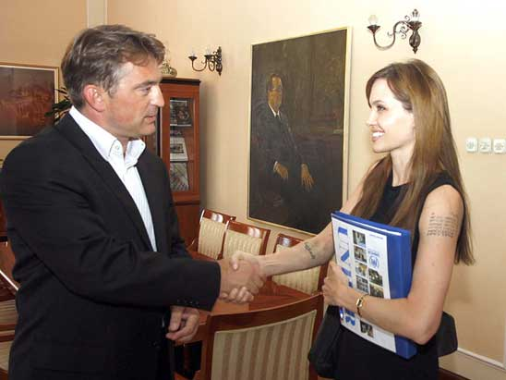
Željko Komšić i poslanica UN-a Angelina Jolie - Zašto dolazi podržati Komšića?

HRsvijet: Što kazete na tvrdnje određenih krugova da su vaši stavovi dijelom proislamski a dijelom antisemitski?
Te teze apsolutno ne stoje. Čini se nekome da su moji stavovi proislamski samo zato što se zauzimam za potpuno razumijevanje i suradnju katoličanstva i islama. Pa zar to nije naravno svakom kršćaninu. Osim toga trećina hrvatskog naroda po svom podrijetlu sada je islamske vjere, a Hrvatska zemljopisno gledano poput prave majke grli svoje dijete, Bosnu i Hercegovinu? To je jedna povijesna i geopolitička cjelina.
Što neki misle da su moji stavovi antisemitski potpuno je pogrešno. Čak bi rekao da sam u svim svojim knjigama pisao filosemitski o židovskom bogobojaznom, mitskom i mesijanskom narodu punom Božje providnosti. Ali drugo je židovski narod, a drugo oni koji su svog Boga Jahvu zamijenili bogom zlatnim teletom, a Toru zamijenili Talmudom, Kabalom, Zoharom itd.
HRsvijet: Koliko masonskih loža postoji u Hrvatskoj i koliki je njihov utjecaj na procese u današnjem hrvatskom društvu?
Ne znam točan broj, jer se u gotovo svakom gradu pokušavaju organizirati. Oni su ustvari tzv. Nadzorni odbor hrvatskog društva u cjelini: političkog, ekonomskog, kulturnog, religijskog itd., ali poglavito medijskog.
HRsvijet: Jesu li Vam poznati ličnosti iz ključnih političkih funkcija koji su masoni, možda čak iz Sabora?
O tome nije dobro špekulirati. Podsjetiti ću samo na priopćenje velikog majstora Velike lože Španjolske Josepa Corominasa, iz ožujka 2006. godine, koji je priznao kako su u Europskom parlamentu 60% članovi masoni. Nije ni Hrvatska endem.
HRsvijet: Rotary i Lions klubovi? Možemo li i za njih kazati kao o svojevrsnim središtima za novačenje novih masona?
Klubovima koje ste spomenuli, a i mnogim drugima slične naravi, dvije stvari su zajedničke. Svi su osnovani u SAD-u, i svima su osnivači bili najvišerangirani masoni 33 stupnja. Ti klubovi nisu kontemplacija, već akcija, a za javnost sekularna, multikulturna i sinkretistička organizacija otvorena za sve osobe. Dobro ste uočili kako su oni ročnička središta za novačenje masonske braće, odnosno odnos masonstva i takvih elitnih klubova možemo usporditi s trgovačkim društvom koje osniva svoje „društvo kćer“. No, nešto drugo je također vrlo bitno. Etatizacija ljudske svijesti i zombiziranje čovjeka putem medijskog despotizma ne polučuje kod obrazovanog srednjeg staleža, tzv. inteligencije, tako goleme rezultate kao kod običnog čovjeka. Nužno je stoga visokoobrazovane individue staviti na kup, programirano ih izmanipulirati i nametnuti im razne pripomoćne programe za tobože opći boljitak čovječanstva, pružanje humanitarnih usluga, izgradnja dobre volje i mira u svijetu i ostalih floskula, kako bi isti svoje osobne porive zadovoljili organiziranim filantropizmom i uzvišenim ciljevima nekih, čak i minornih pojava. Na taj način im se projicira grupna psihoterapija „sveopće dobrobiti“, da bi zakržljala njihova intelektualna moć osobnog prosuđivanja. Zaokupljeni kolektivnim „tričarijama“ kraj njih nezamjećeno prolazi najstrašnija obmana čovječanstva.
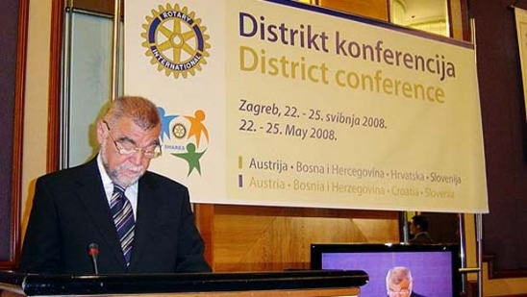
Stjepan Mesić kod Rotary: Rotay klub naša je fizička veza s Europom i europskim standardima djelovanja, rotarijanci se svuda u svijetu, pa tako i u Hrvatskoj, pridržavaju jasnih i čvrstih pravila te standarda djelovanja, koji vrijede u organiziranim demokracijama, U tom smislu izgradnje mostova pomažete i vi rotarijanci
HRsvijet: Veliki neprijatelj masonstva je i nacionalna država kao oblik društvenog uređenja?
Upravo tako. Nacionalna država je jedino čvrsto uporište, pored Crkve, koje se može oduprijeti judeo-masonskoj nadvrsti. Takvih država u svijetu je sve manje, golema većina je onih kojima u Ustavu stoji da su građanske, laičke... Međutim, u Hrvatskoj koja je još uvijek po Ustavu država hrvatskog naroda i bez famoznog pridjeva „laička“ (dokle?), da li ste čuli u zadnjih deset godina da netko od hrvatskih političara obračajući se narodu započinje svoju besjedu: Hrvatice i Hrvati... ?
HRsvijet: Čini se da je Hrvatska na nekoliko načina na udaru tih masonskih središta?
Toj temi sam posvetio cijelu knjigu Masoni protiv Hrvatske- Hrvatski herostrati u službi masonstva (2010), zato ću spomenuti samo nekoliko razloga zašto je Hrvatska „trn u peti“ masonskom bratstvu: Neslomljiva sveza hrvatskog naroda sa Svetom Stolicom; Posebnost geopolitičkog položaja hrvatskih zemalja; Značajan srpski lobi u Velikoj Britaniji; Političko nehrvatstvo i kozmopolitizam hrvatskih masona.
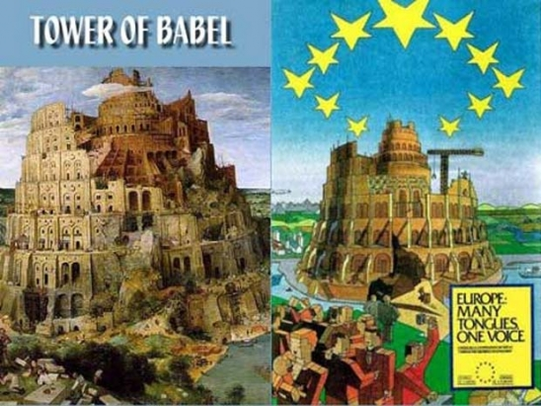
Desno - Službeni plakat Europske unije

HRsvijet: Konkretno, koje se mjere primjenjuju u provedbi sotonskog plana odumiranja hrvatske države i nacije?
Da ponovim, vladajući stalež masonskih „obogotvorenih“ eugenika koncentriranih u svjetskim super-elitnim organizacijama pomoću podaničkog srednjeg staleža postupno postaje apsolutni gospodar i upravljać, kako svim značajnim materijalnim dobrima u razvlašćenim državama, tako i fizikom i metafizikom trećeg, ropskog staleža. Znakovit je način na koji oni upravljaju dušama „malog čovjeka“ iz trećeg staleža. Neoliberalnim modelom sumanutog slobodnog tržišta, ne samo da su pod okriljem multikulturalnosti i fraza kako kapital ne poznaje naciju, masonske mastodontne kompanije zagospodarile hrvatskim nacionalnim dobrima, već je stvoren fizički iscrpljen čovjek s vječnim strahom od gubitka posla. Upravo tom obespravljenom čovjeku, rastrganom fizičkom premorenošću okrutnog neoliberalnog kapitalizma, servira se medijska tortura dirigirane „istine“, u kojoj vlada groteskna utrka novinskih, radijskih i televizijskih izvjestitelja kako bi objavili što skandalozniju i sumorniju vijest. Osim serviranih loših vijesti u medijima, poglavito putem televizijskih ekrana, medijskom čovjeku se implantiraju što nakaznije i glupavije bigbraderske emisije i filmovi puni brutalnih ubojstava, gnusnih zločina, prostitucije, homoseksualnosti i svih vidova hedonizma i izopačenosti. To je taj sotonin plan, odvojiti svakog hrvatskog čovjeka od Boga, učiniti ga turobnim, nezadovoljnim, koji ima osjećaj da su svi oko njega pokravenjaci i da ga svi varaju. Labilne i zombizirane duše na taj način odbacuju Božju duhovnost i smisao Božjeg otkupljenja, i postaju „svjesni“ svog besmislja življenja. U tom beznađu medijskog zlosilja takav čovjek će postati predmetom daljnje manipulacije i lako će upasti u đavolju mrežu opsjena. Budući da je čovjek duhovno biće i ne može bez trascedentalnosti, njemu se medijski sustavno nude druge poželjne mogućnosti: tečajevi okultnih znanosti i parapsihologije, miksevi egzotičnih sekti, sljedbi i kultova čak i razornih nakana, astrologija, tarot, čaranje, gatanje, yoga i ostale poganske istočnjačke vještine samospasenja. Zaprepašćujuće je što na prostoru medijske manipulacije, sve čini bedem masonstva u Hrvata, tzv. Hrvatska javna televizija, koja osim što zapošljava više od polovine nepotrebnih poslušnika i za svoje poslanje ubire mjesečni harač od hrvatskih pretplatnika, sustavno se „klanja đavlu“, od jutarnje emisije Dobro jutro Hrvatska, preko groteksnog protubožjeg projekta vječne studentice Danijele Trbović i mnogih drugih, pa sve do noćne emisije Pola ure (ne)kulture. To je sustavni projekt odumiranja hrvatske države i nacije.
HRsvijet: Za nekadašnju se Jugoslaviju zna često kazati da je bila masonska tvorevina. Da li je upravo zbog toga hrvatskom narodu bilo onemogućeno pravo na vlastitu obranu od agresivne velikosrpske i veliko-jugoslavenske politike?
Točno, ali i zbog razloga koje sam naveo.
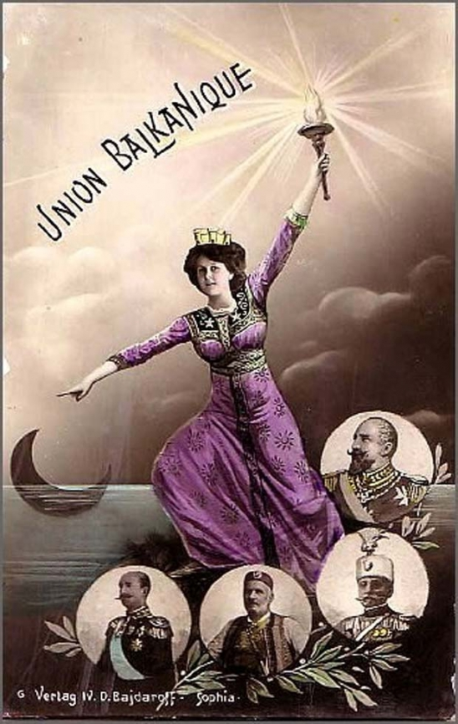
Balkanska unija - stara razglednica iz 1913. s masonskim znakovima dualiteta i u ruci kao plamen "svjetlo Lucifera"

HRsvijet: U današnjoj Hrvatskoj na vlasti su jugofili ili njihovi potomci(djeca, unuci pripadnika komunističke ideje pa i onih koji su u to ime hladnokrvno ubijali svoj narod). Proces takozvanog „rashrvaćivanja“ Hrvatske teče od 2000. Kako su i zašto Hrvatske vlasti ušle u tu zamku?
Hrvatske vlasti kao i vlasti u drugim državama pripadaju poslušničkom srednjem staležu. U Hrvatskoj je taj osjećaj podatnosti i sluganstva puno izraženiji nego u drugim državama upravo iz razloga koje ste naveli, jer biološki sljednici komunističkih zločinaca su prevladavajuća večina tog srednjeg staleža, koji su na samostalnu hrvatsku državu gledali s „figom u džepu“. Taj stalež podanika dojmljivo funkcionira iz triju razloga. Prvi je, da su državni vlastodršci i sami inicirani u masonska bratstva. Drugi, da su to prostodušni kiborgi, sebeljubci i srebroljubci, koji u slučaju Hrvatske, čim prije saborske fotelje žele zamijeniti onima višestruko plaćenijim u Briselu. I treći je, da su to potkupljeni i ucjenjeni ljudi koji ako iznevjere svoje gospodare događa im se slučaj Sanader. Zadržimo se malo na ovim zadnjima. Ako bolje promotrimo jasno je da glava goleme većine hrvatskih korupcija nije u Hrvatskoj, već upravo u zemljama dičnog Zapada (slučaj Patria, HIPO, OTP banka, MOL, Podravka, Daimler- Benz, itd.) No, hrvatsko pravosuđe ne smije ni pitati, a komoli optužiti potkupljivače iz vana. Podsjetio bih na dva identična događaja koja su otkrivena nekako u isto vrijeme: Slučaj „kamioni“ i „bojenje tunela“. U oba slučaja je oštećena država. Prodavatelj je u navodnom dogovoru s kupcem naplatio znatno više od realne cijene. Kod bojenja tunela progone se obe strane, što je vjerojatno posve u redu, čak onaj koji je više naplatio za radove imam osjećaj da je teže optužen od korumpiranih službenika, dok u drugom slučaju nitko ni da zucne o odgovornim ljudima iz Patrie, kao jednako krivima u varanju države.
HRsvijet: Stručnjaci misle da hrvatski političari kreiraju jednu Balkansku uniju koja će se pripojiti u Euroazijsku uniju na čijem čelu će stati Rusija i Turska. Što je veća opasnost za hrvatski narod: Europska unija ili tzv. projekt Zapadni Balkan / Balkanska unija?
Svaka ekonomska suradnja kao i eventualno ekonomsko udruženje za Hrvatsku je dobro došlo. Svim protubožjim političkim i religioznim projektima Hrvatska mora odlučno reći NE. Što nam je Bog ostavio nakon rušenja prvobitnog babilonskog tornja kao kaznu za sav ljudski rod, mnoštvo naroda i jezika, a što Isus Krist nije dokinuo, hrvatski narod mora slijediti. Projekt Zapadni Balkan (sam naziv je izmišljena kovanica pošto veći dio Hrvatske zemljopisno ne pripada Balkanu), također je jedna od masonskih podvala koja je rođena u postuđmanovom vremenu kao pričuvna opcija uništenja suverenosti hrvatske države. Naime još za vrijeme rimskih careva Honorija i Arkadija, Rimsko carstvo je podijeljeno prirodnom granicom na Drini, pa sve do Baltika. Paralelno su se razvijala dva potpuno različita svijeta, Zapad i Orijent, u kojemu su Hrvati kao graničari čuvali međe Zapada. Sa tim svijetom istočno od Honorijeve linije Hrvati nemaju ništa zajedničko, to su različite povijesti, kulture i konfesionalne zajednice, pa čak su im i bitno različite antropološke i genetske matrice iako neki narodi govore sličnim jezikom kao Hrvati.
Poslije projekta Zapadnog Balkana iz istog razloga nametnuo se Projekt regija, gdje se stvorila zastrašujuća percepcija kako Hrvatska prirodno spada u regiju sa Srbijom, Makedonijom, Bugarskom, Albanijom itd. Ne smije se zaboraviti da su Srbi prvi puta u povijesti stvaranjem Kraljevine Jugoslavije politički prešli Honorijevu liniju, a da je Hrvatska stoljećima i tisućljećima prije toga živjela u središtu srednjoeuropske regije zapadne kulturne baštine. Stoga podržavam regionalnu suradnju, ali sa državama u naravnoj regiji : Bosnom i Hercegovinom, Crnom Gorom (bivšom crvenom Hrvatskom), Mađarskom, Austrijom, Slovačkom, Češkom, Italijom i Slovenijom.
HRsvijet: Stjepan Mesić je u svom oproštajnom govoru u sjedištu UN-a 2009. izjavio da podržava Novi svjetski poredak. Što mislite o Mesiću i toj izjavi i što to znači za Hrvatsku?
Mesić je samo zrnce pijeska cjelovitog sustava. Današnju Hrvatsku on je dijagnosticirao točno.
HRsvijet: Budimir Lončar trenutno obnaša dužnost posebnog savjetnika predsjednika Republike Hrvatske Ive Josipovića a prije toga i punih 10 godina Stjepana Mesića. Godine 1993. imenovan je posebnim izaslanikom Glavnog tajnika Ujedinjenih naroda za Pokret nesvrstanih zemalja. Nakon odlaska iz UN-a obavljao je savjetničke dužnosti i konzultantske poslove u raznim nevladinim organizacijama kao npr. Svjetskom vijeću religijskih i duhovnih vođa u New Yorku i Centru za humanitarni dijalog u Ženevi. Izgleda kako je 2001. bio pokušaj uvesti Jogu kao predmet u škole. U istoj godini Mesić je odlikovao u prisutnosti Lončara jednog indijskog gurua u Zagrebu za poseban doprinos Hrvatskoj. Što se može reći o Lončaru koji nam toliko godina usmjerava vrh države i da je takva jedna osoba u Svjetskom vijeću religijskih i duhovnih vođa na vrhu UN-a?
Nema se tu što reći za Budimira Lončara. Dovoljna je jedna njegova izjava: Za mene postoji samo Jugoslavija, a ne Hrvatska. To nedvojbeno govori i o Mesiću i Josipoviću. I oni možda trebaju svog gurua.
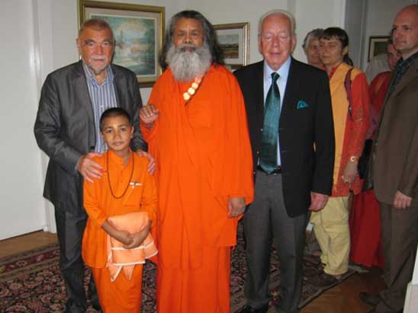
Stjepan Mesić, Budimir Lončar - odlikovanje indijskog gurua u Zagrebu te pokušaj uvođenja Joge kao predmet u hrvatskim školama

HRsvijet: Moglo bi se misliti da je Hrvatska jako dobro informirana o Novom svjetskom poretku čim ima jednu emisiju poput „Na rubu zanosti“ na HRT-u, koja donosi jako kvalitetne izvještaje o Novom svjetskom poretku ali i intervjue s Davidom Ickeom, koji se u Hrvatskoj ponekad titulira kao vodeći stručnjak o Masonima na internacionalnoj sceni. Isti taj tvrdio je prvo da mu se ukazao Isus Krist, poslije toga da je on(David Icke) sin božiji, a sad priča da Isus Krist uopće nije postojao već da je kršćanstvo jedna velika obmana kao i sam Novi svjetski poredak. Koju preporuku dajete dakle gledaocima koji prate tu emisiju?
Možda će te se iznenaditi ali uopće ne pratim Davida Ickea. Tu i tamo nešto njegovo pročitam na internetskim portalima, ali samo ako mi se otvori njegov tekst kada tražim određeni pojam. Ni sam ne mogu dokučiti zašto mi nije odviše zanimljiv. Možda ste Vi upravo odgovorili? Emisiju Na rubu znanosti gledam također rijetko, samo onda kad ima u ciljniku ono što smatram bitnim u vječnoj borbi Dobra i Zla. Znate, od pregršt raznorodnih i oprečnih informacija o Novom svjetskom poretku čovjek od šume ne vidi drvo. Možda upravo zbog toga ta zanimljiva emisija i dalje ima svoj prostor na hrvatskoj dalekovidnici.
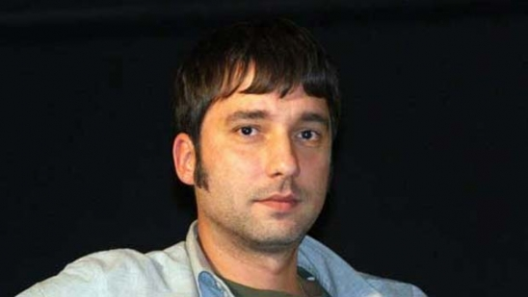
Krešimir Mišak: "Što mi se sviđa kod Davida Ickea ...…Pa, pojednostavljeno rečeno – to što mu se predviđanja ostvaruju"

HRsvijet: Je li biblijska knjiga Otkrivenje opisala događaje Novog svjetskog poretka?
Za onoga tko vjeruje u Ivanovo proroštvo iz Otkrića, to je nedvojbeno. U toj budućoj jednosvjetskoj despotskoj državi među masonskom super vrstom izdvojiti će se onaj koji će najviše zadovoljiti Luciferovim prohtjevima, koji će sjesti na tron svjetske vlade i koji će biti vladar Planeta. Željeti će se obgotvoriti i većinu naroda će svojim opsjenama zavesti. Biti će to Antikrist.
HRsvijet: Koju ulogu imaju New age vjere u kontekstu Novog svjetskog poretka i koju kršćanstvo?
Sinkretistička duhovnost New Age vjera sukladna je Antikristovoj duhovnosti obogotvorenja. To je naličje kulta čovjeka, ideologije zlatnog teleta i luciferove religije Novog svjetskog poretka koje su za masonstvo u šezdesetim godinama ovog stoljeća, u „vrijeme klanjanja đavlu“ odradile veliki posao. Programirano su zatrovali mladež zapadnog svijeta anarholiberalnom usmjerdbom, razarajućim hedonizmom, širokom uporabom droge i opijata, nihilizmom, nakaznom glazbom, seksualnim premisivnostioma i drugim gadostima. New Age vjere zbog svoje raznovrsnosti teško je definirati kao jednu mentalnu matricu, pošto su one fluktuirajući niz ideja koje se rađaju i nestaju. Oni su labavo povezana mreža luciferijanskih sljedbenika, raznih iscjelitelja, mistika i čudovišnih učitelja koji žele povezati svjetonazore istoka i zapada. Tako će se u njihovim naucima naći orijentalne mudrosne doktrine, religijske tradicije budizma, hinduizma i islamskog sufizma, ali i heterodoksne i okultne tradicije astrologije, hermetizma, alkemije, magije, vještičarstva, gnoze, hebrejske kabale, ša manizma, nauka rozenkrojcera, teozofije, spiritizma itd. Za te heterogene vjere čovjek je esencijalno besmrtno duhovno biće, svijet je mreža energija, a sve je „Bog“. Odnosno kako je čovjek nadosobna svijest koja je modifikacija svenazočne energije, te pošto je sve povezano, on je na neki način „Bog“, a „Bog“ je prema tomu i vidljivi univerzum. Stoga za newagovce je čovjekovo obogotvorenje samo neposredno iskustvo trenscedentacije. Danas je politička aktivnost New Age vjera zamrla (ciljani protesti protiv klasnih, vjerskih, nacionalnih i ideoloških podjela) jer su te aktivnosti preuzele raznorazne multikulturalne udruge i globalistički pokreti milozvučnih nazivlja, ali je ostao eklektični misticizam koji se ukorijenio u vladajuće strukture zapadnog svijeta, pošto judeo-masonstvo nije svoj obračun sa Crkvom još završilo. Ne treba posebice isticati da je kršćanstvo apsolutna suprotnost Novom svjetskom poretku. Bog i Sotona ne idu zajedno. I ne može se služiti dvima gospodarima.
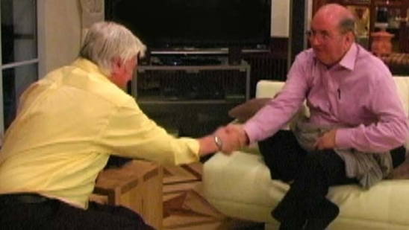
David Icke i njegov mentor Jordan Maxwell - oba tvrde da Isus Krist nikad nije postojao i da je izmišljotina - time su pohranili i film i tzv. pokret "Zeitgeist" - Mawell je tvrdio kako je ležao u drevnom sarkofagu u egipatskoj piramidi u okultnom ritualu a David Icke je tvrdio kako je on Sin božiji, pa da mu se ukazao Isus a sad dolazi u Hrvatsku državnu televiziju i predaje da Isus Krist nikad nije postojao
HRsvijet: Je li mislite da je u sceni istraživača o Novom svjetskom poretku počela, ili čak već izvršena jedna infiltracija od strane masona koja izvrće istinu o Novom svjetskom poretku i namjerno vadi događaje iz kršćanskog konteksta?
Naravno! Takvih je istraživača čak puno više od onih odanih Evanđelju. Danas se masoni osjećaju supermoćno. Smatraju da Katoličku crkvu samo što nisu pobijedili. Boje se još islama zbog njegove ortodoksije. Stoga oni sami preko tih istraživača koji nisu u potpunosti predani pravovjernom kršćanstvu obavješćuju javnost o bezbroj, što točnih, što netočnih, podataka., kako u maglovitom kolopletu raznorodnih informacija čovjek nebi razlučio što je istina, a što podvala.
HRsvijet: Što možete reći mladom čovjeku koji je otkrio da postoji jedan Novi svjetski poredak a to istražuje bez čvrstog vjerskoj pokrića i kršćanskog konteksta?
Takav nikada neće saznati istinu.
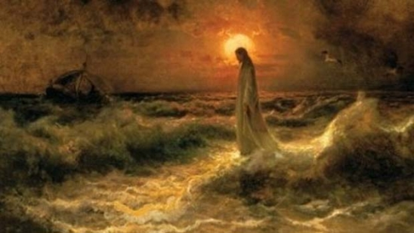
Isus Krist: Ja sam put, istina i život. Širok je put što u propast vodi, a uzak je put koji vodi u život.

HRsvijet: Na koncu, kako dati svoj skromni doprinos u konačnoj pobjedi DOBRA nad ZLOM i što je potrebno za to?
Vjerovati u Boga i služiti Bogu. Iako Bog svakog čovjeka i sve narode stavlja na kušnju, On je Ljubav i zato nikoga ne ostavlja nezaštićenog. On uvijek pobjeđuje. On će, budite sigurni, znati odvesti hrvatski narod na pravi put i zaštiti ga od dolazećeg kolonijalnog ropstva Novog svjetskog poretka. Bog osuđuje ropstvo i stoga Hrvati ne smiju šutjeti o tome, jer šutnja postaje sve veći grijeh. Hrvati ne smiju strpljivo trpjeti i samo moliti Boga da ga zaštiti od tog ropstva, I ONI MORAJU NEŠTO UČINITI.
Razgovarao: Goran Majić

